1. Fertigen Build starten.
Stellen Sie sicher,dass der Ordner die Datei “<Name>.exe” und den Ordner “<Name>_Data” enthält. Wenn eins davon fehlt, wird das Spiel falsch oder garnicht gestartet.
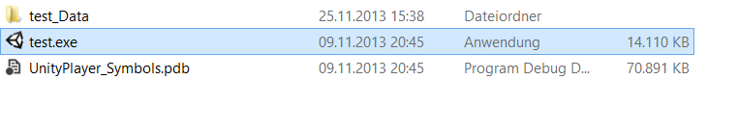
Wenn alles in Ordnung ist, könnt Ihr einfach durch Doppelklick auf <Name>.exe das Spiel starten. Es erscheint ein Einstellungsmenü:
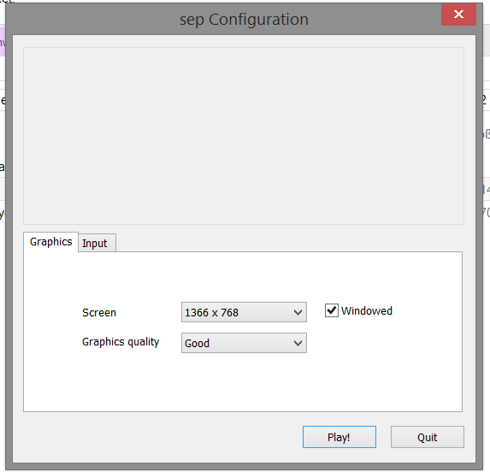

Wählt die passende Einstellungen und klicken Sie auf “Play!”.

2. Build in Unity3D starten

2.1 Update von Unity3D
Laden sie die neueste Version(2.3) herunter. Und installieren Sie sie. Beim laden des Projekts(Siehe 2.2) kann eine Warnung angezeigt werden, dass das vorhandene Projekt zwar geöffnet werden kann, aber danach mit den älteren Versionen nicht mehr kompatibel ist. Klicken Sie auf “Ok”. Diese Fehlermeldung erscheint nicht, wenn ein Build geladen wird, der mit der aktuellen Version bereits bearbeitet wurde.

2.2 Laden eines Builds in Unity3D
Starten Sie Unity3D. Gehen Sie nun auf File->Open Scene. Wählen Sie im daraufhin erscheinenden Dialog die <Name>.unity Datei ihres Builds aus (z.B. tdp\sep\Assets\Scenes\game.unity). Anschließend wird der Build geladen und geöffnet.

2.3 Starten eines Builds in Unity3D
Klick auf “Play”-Knopf im Editor. (1. Knopf links).

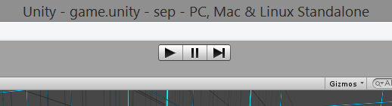

Sind Fehler vorhanden, die den Start unmöglich machen, wird eine Warnung eingeblendet.
Sind Fehler vorhanden, die aber keinen Start verhindern, so werden die Konsole angezeigt.

